|  |  |
| --- | --- |
| **자료 배포** | 2014. 05. 09 |
| **보도 요청** | 배포 이후 |
| **문의 전화** | 박찬하팀장T: 02 410 9054 M: 010 8033 1290 Email: [chpark@hanmi.co.kr](mailto:chpark@hanmi.co.kr)  한승우과장T: 02 410 9056 M: 010 4272 1879 Email: [yamaha47@hanmi.co.kr](mailto:yamaha47@hanmi.co.kr)  장은령사원T: 02 410 0411 M: 010 7372 2451 Email: [jer2451@hanmi.co.kr](mailto:jer2451@hanmi.co.kr) |

**(발기부전치료제)**

**팔팔 겉포장 글자색, ‘정제-블루 츄정-핑크’ 통일**

**한미약품, 제형별 통일성 강화...영업사원∙홈페이지 등 통해 공지**

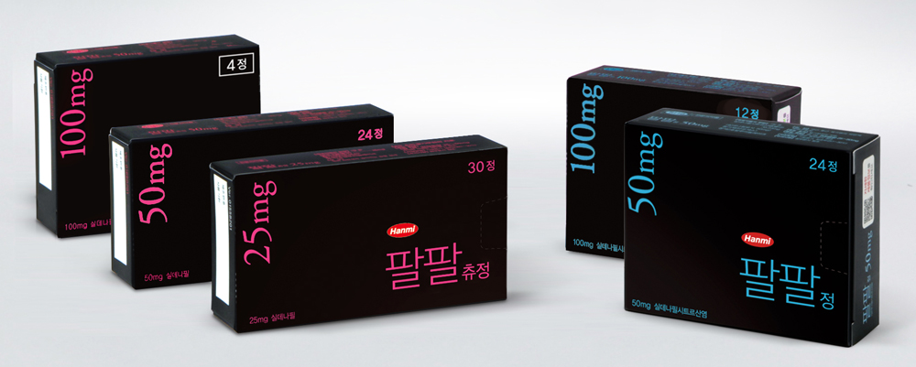

**<사진> 한미약품은 팔팔정 블루톤(우), 팔팔츄정(좌) 핑크톤으로 겉포장 글자색을 통일했다.**

한미약품 발기부전치료제 ‘팔팔’의 겉포장 글자색이 제형에 따라 통일됐다.

한미약품(대표이사 이관순)은 팔팔의 제형별 통일성 강화를 위해 팔팔정(50mg∙100mg)은 블루톤, 팔팔츄정(25mg∙50mg∙100mg)은 핑크톤으로 통일했다고 9일 밝혔다.

다만, 팔팔츄정 25mg의 경우, 기존 재고물량이 소진되는대로 새로운 색상이 적용돼 출하될 예정이다.

그동안 팔팔의 겉포장 글자색은 용량 및 제형별로 녹색, 흰색 등 다양한 색상으로 표기돼 출시되어 왔다.

한미약품 관계자는 “국내 발기부전치료제 처방 1위 제품인 ‘팔팔’의 확고한 브랜드 구축과 제품 신뢰도를 높이기 위해 글자색을 제형별로 통일했다”며 “해당 내용을 영업사원 및 홈페이지 등을 통해 적극 공지해 나가겠다”고 밝혔다.

한편, 팔팔은 실데나필 성분의 발기부전치료제로, 성 행위 1시간 전에 복용하면 4~6시간 동안 약효가 지속된다. 한미약품은 환자 상태별 맞춤형 처방을 위해 일반 정제 50mg, 100mg 와 츄정 25mg, 50mg, 100mg 등 다양한 제형과 용량을 보유하고 있다. **<끝>**